|  |  |  |  |
| --- | --- | --- | --- |
| **ID Caso de Uso** | **Descripción y Trazabilidad** | **Actores Involucrados** | **Tipo de Caso** |
| CU1 | Mantener información cliente | Administrador | Mantención |
|  |  |  |  |
| CU2 | Mantener información | Administrador | Mantención |
|  | profesionales |  |  |
|  |  |  |  |
| CU3 | Crear capacitación | Profesional | Negocio |
|  |  |  |  |
| CU4 | Planificar visita | Profesional | Negocio |
|  |  |  |  |
| CU5 | Revisar cliente | Profesional | Negocio |
|  |  |  |  |
| CU6 | Reportar accidente | Cliente | Negocio |
|  |  |  |  |
| CU7 | Crear caso de asesoría | Profesional | Negocio |
|  |  |  |  |
| CU8 | Ingresar actividad de mejora | Profesional | Negocio |
|  |  |  |  |
| CU9 | Revisar actividad mejora | Profesional | Negocio |
|  |  |  |  |
| CU10 | Controlar pagos cliente | Administrador | Negocio |
|  |  |  |  |
| CU11 | Calcular accidentabilidad | Administrador | Negocio |
|  |  |  |  |
| CU12 | Ingresar asesoría | Profesional | Negocio |
|  |  |  |  |
| CU13 | Visualizar actividades | Administrador | Negocio |
| CU14 | Notificar atrasos | Administrador | Negocio |
| CU15 | Solicitar asesoría especial | Cliente | Negocio |
| CU16 | Crear Cheklist | Profesional | Negocio |
| CU17 | Responder Checklist | Profesional | Negocio |
| CU18 | Generar reporte cliente | Administrador | Negocio |
| CU19 | Generar reporte global | Administrador | Negocio |
| CU20 | Registrar Clientes | Administrador |  |
| CU21 | Asignar Profesional | Administrador |  |
| CU22 | Iniciar Sesión |  |  |
| CU23 | Registrar Profesional | Administrador |  |
| CU24 | Ver Perfil | Usuario |  |

# Casos de Uso

# Diagrama Casos de Uso Extendido

## CU01 - Mantener información cliente

|  |  |
| --- | --- |
| **ID** | CU01 |
| **Nombre** | Mantener información de cliente |
| **Actores** | Administrador |
| **Objetivo** | Controlar la información de los clientes |
| **Resumen** | El administrador podrá visualizar y modificar la información de los clientes |
| **Tipo** | Primario y Esencial. |
| **Pre-condición** | 1. A ver iniciado sesión en la aplicación 2. Ingresar a la interfaz 3. Que allá datos de cliente en la base de datos |
| **Post-condición** | 1. Datos de cliente visualizado o modificado |
| **Frecuencia de Uso** | Las veces requería en un día |
| **Referencias Cruzadas** | RF02 |

|  |  |  |  |
| --- | --- | --- | --- |
| **Curso Normal de Eventos** | | | |
| **Paso** | **Acción del Actor** | **Paso** | **Respuesta del Sistema** |
| 01 | Este caso de uso comienza cuando el Administrador requiere visualizar o modificar la información de los clientes. | 02 | El sistema muestra la interfaz con sus opciones |
| 03 | El  Administrador puede seleccionar:   1. Visualizar información. 2. Modificar información   Si el vendedor no selecciona ninguna opción aquí termina el caso de uso. | 04 | . |

|  |  |  |  |
| --- | --- | --- | --- |
| **A)Flujo Visualizar información** | | | |
| **Paso** | **Acción del Actor** | **Paso** | **Respuesta del Sistema** |
| 01 | Este caso de uso comienza cuando el Administrador desea visualizar datos de cliente | 02 | Presenta una interfaz para visualizar |
| 03 | El Administrador ingresa Rut de cliente y selecciona buscar | 04 | Presenta datos de cliente |
| 06 | Termina el proceso | 05 |  |

|  |  |  |  |
| --- | --- | --- | --- |
| **B)Flujo Modificar información** | | | |
| **Paso** | **Acción del Actor** | **Paso** | **Respuesta del Sistema** |
| 01 | Este caso de uso comienza cuando el Administrador desea modificar información de cliente | 02 | Presenta una interfaz de modificar |
| 03 | El Administrador ingresa Rut de cliente y selecciona buscar | 04 | Carga datos de cliente |
| 06 | Modifica los datos requerido y selecciona guardar | 05 | Guarda los datos modificado y manda ventana de confirmación |
| 07 | Acepta la confirmación terminando el proceso |  |  |

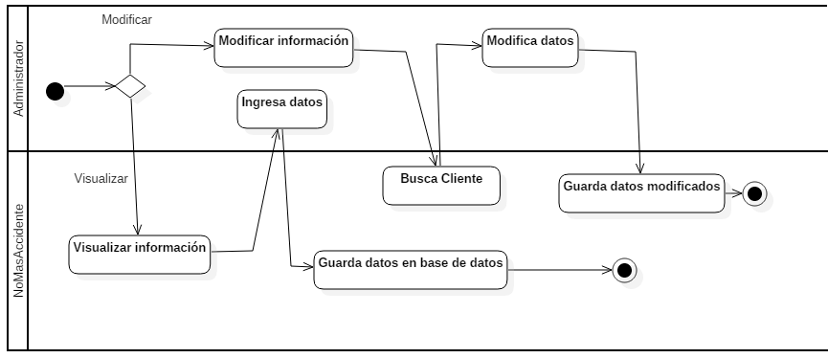

## CU02 - Mantener información profesionales

|  |  |
| --- | --- |
| **ID** | CU02 |
| **Nombre** | Mantener información de profesional |
| **Actores** | Administrador |
| **Objetivo** | Controlar la información de los profesionales |
| **Resumen** | El administrador podrá visualizar y modificar la información de los profesionales |
| **Tipo** | Primario y Esencial. |
| **Pre-condición** | 1. A ver iniciado sesión en la aplicación 2. Ingresar a la interfaz 3. Que allá datos de cliente en la base de datos |
| **Post-condición** | 1. Datos de cliente visualizado o modificado |
| **Frecuencia de Uso** | Las veces requería en un día |
| **Referencias Cruzadas** | RF01 |

|  |  |  |  |
| --- | --- | --- | --- |
| **Curso Normal de Eventos** | | | |
| **Paso** | **Acción del Actor** | **Paso** | **Respuesta del Sistema** |
| 01 | Este caso de uso comienza cuando el Administrador requiere visualizar o modificar la información de los profesionales. | 02 | El sistema muestra la interfaz con sus opciones |
| 03 | El Administrador puede seleccionar:   1. Visualizar información. 2. Modificar información   Si el vendedor no selecciona ninguna opción aquí termina el caso de uso. | 04 | . |

|  |  |  |  |
| --- | --- | --- | --- |
| **A)Flujo Visualizar información** | | | |
| **Paso** | **Acción del Actor** | **Paso** | **Respuesta del Sistema** |
| 01 | Este caso de uso comienza cuando el Administrador desea visualizar datos de profesional | 02 | Presenta una interfaz para visualizar |
| 03 | El Administrador ingresa Rut de cliente y selecciona buscar | 04 | Presenta datos de profesional |
| 06 | Termina el proceso | 05 |  |

|  |  |  |  |
| --- | --- | --- | --- |
| **B)Flujo Modificar información** | | | |
| **Paso** | **Acción del Actor** | **Paso** | **Respuesta del Sistema** |
| 01 | Este caso de uso comienza cuando el Administrador desea modificar información de profesional | 02 | Presenta una interfaz de modificar |
| 03 | El Administrador ingresa Rut de cliente y selecciona buscar | 04 | Carga datos de profesional |
| 06 | Modifica los datos requerido y selecciona guardar | 05 | Guarda los datos modificado y manda ventana de confirmación |
| 07 | Acepta la confirmación terminando el proceso |  |  |

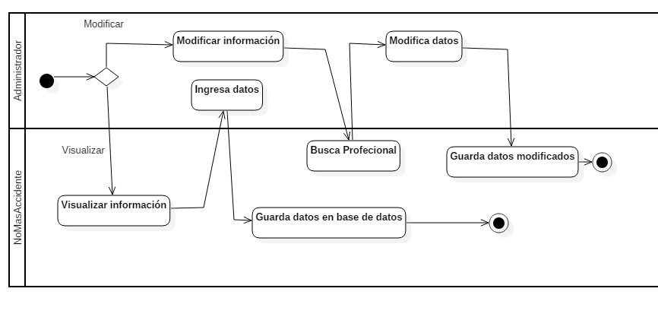

## CU03 - Crear capacitación

|  |  |
| --- | --- |
| **ID** | CU03 |
| **Nombre** | Crear Capacitación |
| **Actores** | Profesional |
| **Objetivo** | Crear servicio de tipo capacitación |
| **Resumen** | El profesional podrá crear un servicio de capacitación. |
| **Tipo** | Primario y Esencial. |
| **Pre-condición** | 1. A ver iniciado sesión en la aplicación 2. Ingresar a la interfaz de capacitación |
| **Post-condición** | 1. La capacitación creada |
| **Frecuencia de Uso** | Cuando se requiera |
| **Referencias Cruzadas** | RF05 |

|  |  |  |  |
| --- | --- | --- | --- |
| **Curso Normal de Eventos** | | | |
| **Paso** | **Acción del Actor** | **Paso** | **Respuesta del Sistema** |
| 01 | Este caso de uso comienza cuando el Profesional requiere crear capacitación | 02 | El sistema muestra la interfaz con sus opciones |
| 03 | El profesional llena los datos requerido y presione guardar. | 04 | Guarda los datos de la capacitación y envía mensaje de confirmación |
| 04 | Acepta el mensaje terminado el proceso |  |  |

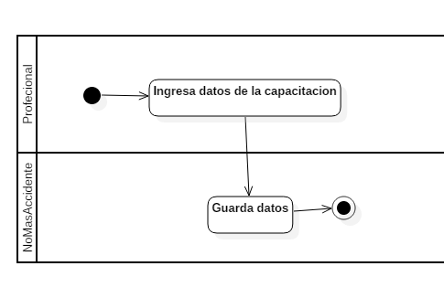

## CU04 - Planificar visita

|  |  |
| --- | --- |
| **ID** | CU04 |
| **Nombre** | Planificar visita |
| **Actores** | Profesional |
| **Objetivo** | Planificar o agendar visita a los según el servicio. |
| **Resumen** | El profesional podrá agendar visita correspondiendo a su servicios. |
| **Tipo** | Primario y Esencial. |
| **Pre-condición** | 1. A ver iniciado sesión en la aplicación 2. Ingresar a la interfaz de Panificación |
| **Post-condición** | 1. Visita agendada |
| **Frecuencia de Uso** | Cuando se requiera |
| **Referencias Cruzadas** | RF06 |

|  |  |  |  |
| --- | --- | --- | --- |
| **Curso Normal de Eventos** | | | |
| **Paso** | **Acción del Actor** | **Paso** | **Respuesta del Sistema** |
| 01 | Este caso de uso comienza cuando el Profesional requiere agendar una visita | 02 | El sistema muestra la interfaz con sus opciones |
| 03 | El profesional llena los datos de cliente a cual se le agendará | 04 | Mostrará calendario para seleccionar fecha |
| 05 | Seleccionara fecha a agendar | 06 | Guardará los datos y enviará mensaje de confirmación |
| 07 | Acepta el mensaje terminando el proceso |  |  |

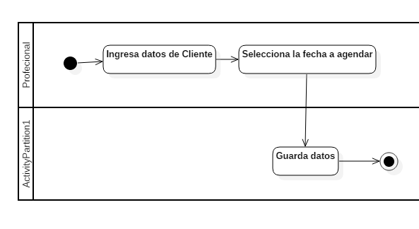

## CU05 - Revisar cliente

|  |  |
| --- | --- |
| **ID** | CU05 |
| **Nombre** | Revisar clientes |
| **Actores** | Profesional |
| **Objetivo** | Visualizar información de cliente que haya solicitado su servicio. |
| **Resumen** | El profesional podrá visualizar los datos de los cliente que se le haya seleccionado o contratado su servicio |
| **Tipo** | Primario y Esencial. |
| **Pre-condición** | 1. A ver iniciado sesión en la aplicación 2. Ingresar a la interfaz 3. Que allá datos de cliente en la base de datos |
| **Post-condición** | 1. Datos de los clientes visualizados. |
| **Frecuencia de Uso** | Cuando se requiera |
| **Referencias Cruzadas** | RF02,RF04 |

|  |  |  |  |
| --- | --- | --- | --- |
| **Curso Normal de Eventos** | | | |
| **Paso** | **Acción del Actor** | **Paso** | **Respuesta del Sistema** |
| 01 | Este caso de uso comienza cuando el Administrador desea visualizar datos de cliente | 02 | Presenta una interfaz para visualizar |
| 03 | El Administrador ingresa Rut de cliente y selecciona buscar | 04 | Presenta datos de cliente |
| 06 | Termina el proceso | 05 |  |

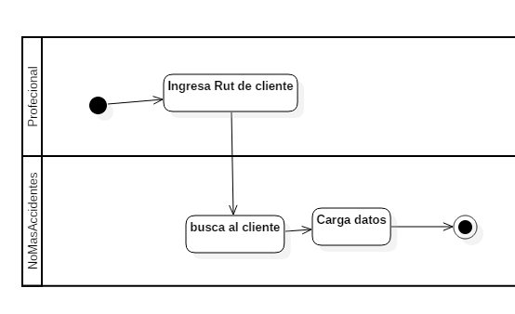

## CU06 - Reportar accidente

|  |  |
| --- | --- |
| **ID** | CU06 |
| **Nombre** | Reportar Accidentes |
| **Actores** | Cliente |
| **Objetivo** | Reportar accidente |
| **Resumen** | El Cliente podrá reportar accidente el cual dejará registro. |
| **Tipo** | Primario y Esencial. |
| **Pre-condición** | 1. A ver iniciado sesión en la aplicación 2. Ingresar a la interfaz |
| **Post-condición** | 1. Reporte de accidente creado. |
| **Frecuencia de Uso** | Cuando se requiera |
| **Referencias Cruzadas** | RF08 |

|  |  |  |  |
| --- | --- | --- | --- |
| **Curso Normal de Eventos** | | | |
| **Paso** | **Acción del Actor** | **Paso** | **Respuesta del Sistema** |
| 01 | Este caso de uso comienza cuando el Cliente desea reportar accidente | 02 | Carga interfaz requerida |
| 03 | Ingresa datos de sobre el accidente y presiona el botón guardar | 04 | Guarda los datos en la base de datos |
| 06 | Termina el proceso | 05 |  |

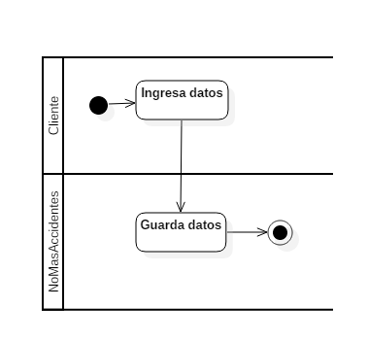

## CU07 - Crear caso de asesoría

|  |  |
| --- | --- |
| **ID** | CU07 |
| **Nombre** | Crear caso de asesoría |
| **Actores** | Profesional |
| **Objetivo** | Crear servicio de asesoría. |
| **Resumen** | El profesional podrá crear los servicios se asesoría que pueda realizar. |
| **Tipo** | Primario y Esencial. |
| **Pre-condición** | 1. A ver iniciado sesión en la aplicación 2. Ingresar a la interfaz |
| **Post-condición** | 1. Accesorias creada |
| **Frecuencia de Uso** | Cuando se requiera |
| **Referencias Cruzadas** | RF09 |

|  |  |  |  |
| --- | --- | --- | --- |
| **Curso Normal de Eventos** | | | |
| **Paso** | **Acción del Actor** | **Paso** | **Respuesta del Sistema** |
| 01 | Este caso de uso comienza cuando el Profesional requiere crear un caso de asesoría | 02 | El sistema muestra la interfaz con sus opciones |
| 03 | El profesional llena los datos requerido y presiona guardar. | 04 | Guarda los datos de la capacitación y envía mensaje de confirmación |
| 04 | Acepta el mensaje terminado el proceso |  |  |

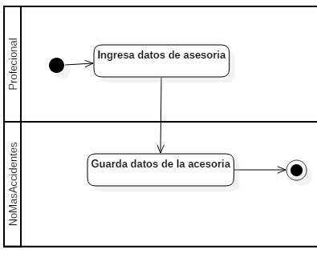

## CU08 - Ingresar actividad de mejora

|  |  |
| --- | --- |
| **ID** | CU08 |
| **Nombre** | Ingresar actividad de mejora |
| **Actores** | Profesional |
| **Objetivo** | Dejar registro de mejora en las visitas de revisión |
| **Resumen** | El profesional podrá dejar registro de mejora para el cliente |
| **Tipo** | Primario y Esencial. |
| **Pre-condición** | 1. A ver iniciado sesión en la aplicación 2. Ingresar a la interfaz |
| **Post-condición** | 1. Registro de mejora |
| **Frecuencia de Uso** | Cuando se requiera |
| **Referencias Cruzadas** | RF10 |

|  |  |  |  |
| --- | --- | --- | --- |
| **Curso Normal de Eventos** | | | |
| **Paso** | **Acción del Actor** | **Paso** | **Respuesta del Sistema** |
| 01 | Este caso de uso comienza cuando el Profesional realizo una visita y desea dejar registro de comentario | 02 | Presenta una interfaz requerida. |
| 03 | El profesional ingresa los datos requerido y presiona el botón guardar. | 04 | Guarda los datos en la base de datos y envía un mensaje de confirmación |
| 05 | Acepta el mensaje terminando el proceso. |  |  |

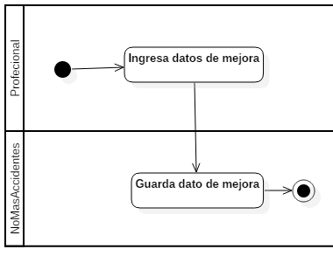

## CU09 – Revisar Actividad de Mejora

|  |  |
| --- | --- |
| **ID** | CU09 |
| **Nombre** | Revisar Actividad de Mejora |
| **Actores** | Profesional. |
| **Objetivo** | Listar las actividades de mejora. |
| **Resumen** | El profesional puede listar las actividades de mejora. |
| **Tipo** | Primario y Esencial. |
| **Pre-condición** | 1. Conexión con la Base de datos para validar Credenciales. 2. Haber iniciado el sistema NoMasAccidentes. 3. Debe haber una sesión con credenciales de profesional iniciada. 4. El Sistema se debe encontrar disponible. |
| **Post-condición** | 1. Ver la actividad de mejora. |
| **Frecuencia de Uso** | 5 veces por día |
| **Referencias Cruzadas** | RF10 |

|  |  |  |  |
| --- | --- | --- | --- |
| **Curso Normal de Eventos** | | | |
| **Paso** | **Acción del Actor** | **Paso** | **Respuesta del Sistema** |
| 01 | Este caso de uso comienza cuando el profesional va a revisar las actividades de mejora. | 02 | Presenta una interfaz en la que muestra los clientes que le fueron asignados y al lado de cada uno un botón para ver las actividades de mejora. |
| 03 | El profesional puede seleccionar:  -Ver Actividades de Mejora.  Si no selecciona nada acá termina el caso de uso. | 04 | Si selecciona Ver actividades de mejora el sistema muestra todas las actividades de mejora referentes al cliente seleccionado y acá termina el caso de uso. |

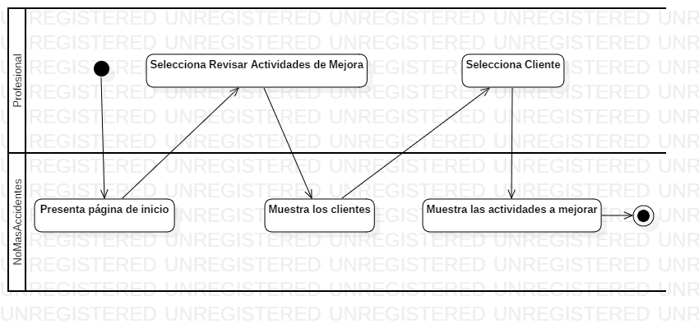

## CU10 – Controlar Pagos Cliente

|  |  |
| --- | --- |
| **ID** | CU11 |
| **Nombre** | Controlar Pagos Clientes |
| **Actores** | Administrador. |
| **Objetivo** | Revisar los pagos de los clientes. |
| **Resumen** | El Administrador puede controlar los pagos de los clientes. |
| **Tipo** | Primario y Esencial. |
| **Pre-condición** | 1. Conexión con la Base de datos para validar Credenciales. 2. Haber iniciado el sistema NoMasAccidentes. 3. Debe haber una sesión con credenciales de adminitrador iniciada. 4. El Sistema se debe encontrar disponible. |
| **Post-condición** | 1. Ver los pagos. |
| **Frecuencia de Uso** | 5 veces por día |
| **Referencias Cruzadas** | RF02 |

|  |  |  |  |
| --- | --- | --- | --- |
| **Curso Normal de Eventos** | | | |
| **Paso** | **Acción del Actor** | **Paso** | **Respuesta del Sistema** |
| 01 | Este caso de uso comienza cuando el administrador va a controlar los pagos de los clientes. | 02 | Presenta una interfaz en la que muestra a todos los clientes y al lado de cada uno un botón para ver los pagos. |
| 03 | El administrador puede seleccionar:  -Ver Pagos.  Si no selecciona nada acá termina el caso de uso. | 04 | Si selecciona Ver pagos el sistema muestra todos los pagos referentes al cliente seleccionado, indicando los el mes y el estado de cada pago. |

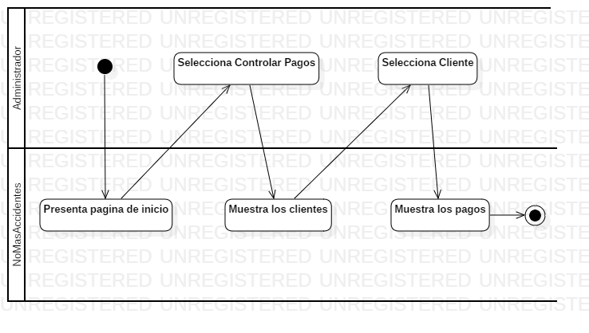

## CU11 – Calcular Accidentabilidad

|  |  |
| --- | --- |
| **ID** | CU11 |
| **Nombre** | Calcular Accidentabilidad. |
| **Actores** | Administrador. |
| **Objetivo** | Verificar si las capacitaciones están disminuyendo los accidentes de los trabajadores. |
| **Resumen** | Revisar la cantidad de accidentes v/s las capacitaciones realizadas. |
| **Tipo** | Primario y Esencial. |
| **Pre-condición** | 1. Conexión con la Base de datos para validar Credenciales. 2. Haber iniciado el sistema NoMasAccidentes. 3. Debe haber una sesión con credenciales de administrador iniciada. 4. El Sistema se debe encontrar disponible. |
| **Post-condición** | 1. Verificar el porcentaje de accidentabilidad. |
| **Frecuencia de Uso** | 5 veces por día |
| **Referencias Cruzadas** | RF13. |

|  |  |  |  |
| --- | --- | --- | --- |
| **Curso Normal de Eventos** | | | |
| **Paso** | **Acción del Actor** | **Paso** | **Respuesta del Sistema** |
| 01 | Este caso de uso comienza cuando el administrador verificar la accidentabilidad de los clientes. | 02 | Presenta una interfaz en la que muestra a todos los clientes y al lado de cada uno un botón para verificar la accidentabilidad. |
| 03 | El administrador puede seleccionar:  -Verificar accidentabilidad.  Si no selecciona nada acá termina el caso de uso. | 04 | Si selecciona Verificar accidentabilidad el sistema muestra un histórico con los accidentes, capacitaciones y el porcentaje de accidentabilidad referentes al cliente, este porcentaje el administrador solo lo puede calcular 1 vez al mes. |

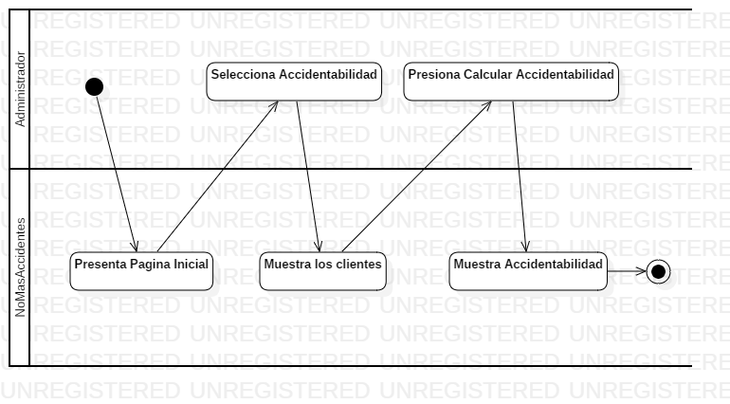

## CU12 – Ingresar Asesoría

|  |  |
| --- | --- |
| **ID** | CU12 |
| **Nombre** | Ingresar Asesoría. |
| **Actores** | Profesional. |
| **Objetivo** | Asesorar al cliente respecto de lo que tiene que hacer en caso de multas, accidentes, fiscalizaciones, etc. |
| **Resumen** | El profesional ingresa una asesoría al cliente. |
| **Tipo** | Primario y Esencial. |
| **Pre-condición** | 1. Conexión con la Base de datos para validar Credenciales. 2. Haber iniciado el sistema NoMasAccidentes. 3. Debe haber una sesión con credenciales de profesional iniciada. 4. El Sistema se debe encontrar disponible. |
| **Post-condición** | 1. Asesorar al Cliente |
| **Frecuencia de Uso** | 5 veces por día |
| **Referencias Cruzadas** | RF16 |

|  |  |  |  |
| --- | --- | --- | --- |
| **Curso Normal de Eventos** | | | |
| **Paso** | **Acción del Actor** | **Paso** | **Respuesta del Sistema** |
| 01 | Este caso de uso comienza cuando el profesional va a ingresar una asesoría al cliente. | 02 | Presenta una interfaz en la que muestra a todos los clientes y al lado de cada uno un botón para ingresar asesoría. |
| 03 | El administrador puede seleccionar:  -Ingresar Asesoría.  Si no selecciona nada acá termina el caso de uso. | 04 | Si selecciona ingresar asesoría el sistema muestra un pop-up todos campos para ingresar una asesoría como los son el tipo (multa, accidente, fiscalización), la fecha y hora en la que se debe realizar. |
| 05 | El administrador debe ingresar los datos solicitados y debe presionar en el botón Ingresar Asesoría | 06 | Si presiono Ingresar Asesoría el sistema valida que los datos ingresados, si alguno de los datos no son válidos el sistema lo devuelve al paso 05.  Si todos los datos son válidos el sistema cierra el pop-up e ingresa la asesoría a la base de datos. |

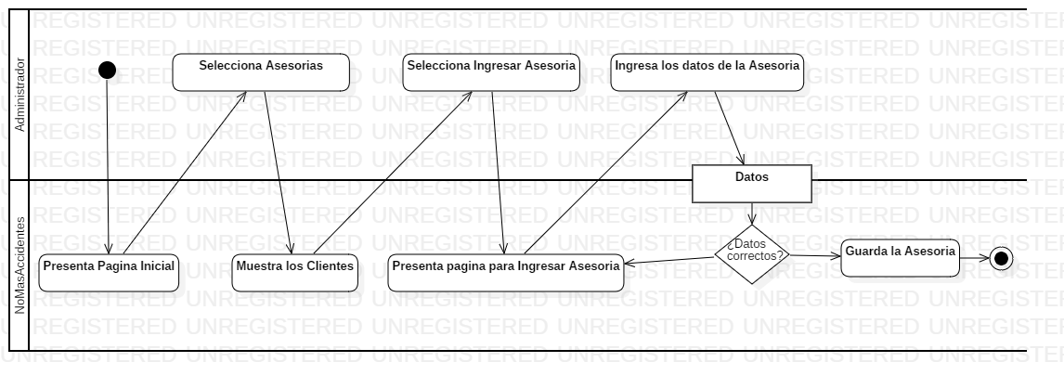

## CU13 – Visualizar Actividades

|  |  |
| --- | --- |
| **ID** | CU13 |
| **Nombre** | Visualizar Actividades. |
| **Actores** | Administrador. |
| **Objetivo** | Visualizar las actividades realizadas por los clientes |
| **Resumen** | El administrador puede ver las actividades realizadas por cada cliente |
| **Tipo** | Primario y Esencial. |
| **Pre-condición** | 1. Conexión con la Base de datos para validar Credenciales. 2. Haber iniciado el sistema NoMasAccidentes. 3. Debe haber una sesión con credenciales de administrador iniciada. 4. El Sistema se debe encontrar disponible. |
| **Post-condición** | 1. Listar las actividades realizadas por los clientes |
| **Frecuencia de Uso** | 5 veces por día |
| **Referencias Cruzadas** | RF02. |

|  |  |  |  |
| --- | --- | --- | --- |
| **Curso Normal de Eventos** | | | |
| **Paso** | **Acción del Actor** | **Paso** | **Respuesta del Sistema** |
| 01 | Este caso de uso comienza cuando el administrador va ver las actividades realizadas por los clientes. | 02 | Presenta una interfaz en la que muestra a todos los clientes y al lado de cada uno un botón para ver las actividades. |
| 03 | El administrador puede seleccionar:  -Ver Actividades.  Si no selecciona nada acá termina el caso de uso. | 04 | Si selecciona Ver Actividades el sistema muestra todas las actividades realizadas por el cliente y la fecha en que se realizó cada una de estas. |

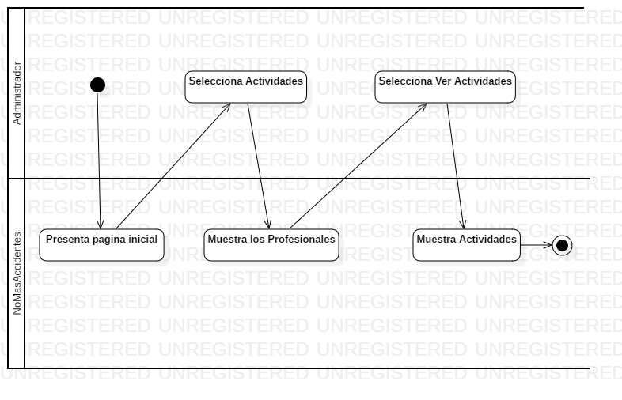

## CU14 – Notificar Atrasos

|  |  |
| --- | --- |
| **ID** | CU14 |
| **Nombre** | Notificar Atrasos. |
| **Actores** | Administrador. |
| **Objetivo** | Notificar atrasos en los pagos a los clientes. |
| **Resumen** | El administrador debe notificar al cliente una vez pasada la fecha límite del pago. |
| **Tipo** | Primario y Esencial. |
| **Pre-condición** | 1. Conexión con la Base de datos para validar Credenciales. 2. Haber iniciado el sistema NoMasAccidentes. 3. Debe haber una sesión con credenciales de profesional iniciada. 4. El Sistema se debe encontrar disponible. |
| **Post-condición** | 1. Notificar al cliente en el atraso del pago |
| **Frecuencia de Uso** | 5 veces por día |
| **Referencias Cruzadas** | RF15 |

|  |  |  |  |
| --- | --- | --- | --- |
| **Curso Normal de Eventos** | | | |
| **Paso** | **Acción del Actor** | **Paso** | **Respuesta del Sistema** |
| 01 | Este caso de uso comienza cuando el administrador va a notificar el atraso de un pago al cliente. | 02 | Presenta una interfaz en la que muestra a todos los clientes y al lado de cada uno un botón para ver los pagos. |
| 03 | El administrador puede seleccionar:  -Ver Pagos.  Si no selecciona nada acá termina el caso de uso. | 04 | Si selecciona Ver pagos el sistema muestra todos los pagos referentes al cliente seleccionado, indicando los el mes, el estado de cada pago y en los pagos que hayan superado la fecha límite de pago debe aparecer un botón para notificar el atraso. |
| 05 | El administrador puede seleccionar:  -Notificar Atraso  Si no selecciona nada acá termina el caso de uso. | 06 | Si selecciona notificar atraso el sistema le debe enviar una notificación al cliente con el mensaje: Usted se encuentra atrasado en el pago de dd/mm/yyyy, indicando la fecha del pago.  Aquí termina el caso de Uso |

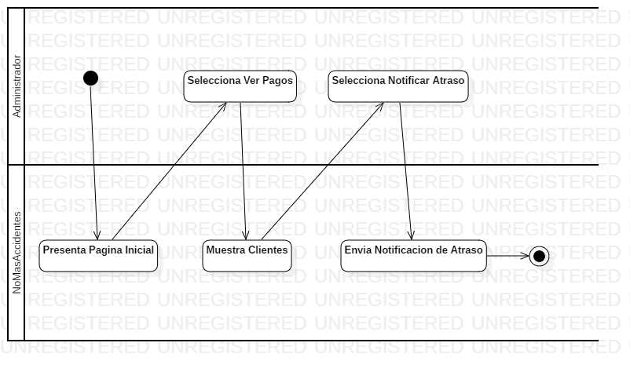

## CU15 – Solicitar Asesoría Especial

|  |  |
| --- | --- |
| **ID** | CU15 |
| **Nombre** | Solicitar Asesoría Especial |
| **Actores** | Cliente. |
| **Objetivo** | Enviar una solicitud al profesional para realizar una asesoría |
| **Resumen** | El cliente puede solicitar una asesoría especial para ser realizada por el profesional asignado. |
| **Tipo** | Primario y Esencial. |
| **Pre-condición** | 1. Conexión con la Base de datos para validar Credenciales. 2. Haber iniciado el sistema NoMasAccidentes. 3. Debe haber una sesión con credenciales de cliente iniciada. 4. El Sistema se debe encontrar disponible. |
| **Post-condición** | 1. Recepción de la solicitud de asesoria |
| **Frecuencia de Uso** | 5 veces por día |
| **Referencias Cruzadas** | RF07 |

|  |  |  |  |
| --- | --- | --- | --- |
| **Curso Normal de Eventos** | | | |
| **Paso** | **Acción del Actor** | **Paso** | **Respuesta del Sistema** |
| 01 | Este caso de uso comienza cuando el cliente va a solicitar una asesoría especial. | 02 | Presenta una interfaz en la que puede solicitar una asesoría indicando el tipo de asesoría y la fecha en la que se debe realizar. |
| 03 | El cliente debe ingresar los datos solicitados y pulsar en el botón solicitar. | 04 | El sistema valida los datos, en caso de que los datos no sean correctos lo devuelve al paso 03, si todos los datos son correctos se ingresa la solicitud al sistema y se le notifica al profesional asignado al cliente sobre la asesoría solicitada. |

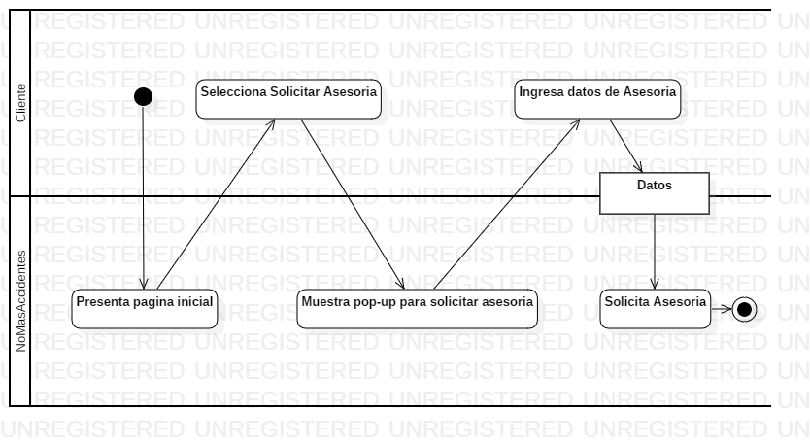

## CU16 – Crear CheckList

|  |  |
| --- | --- |
| **ID** | CU16 |
| **Nombre** | Crear CheckList. |
| **Actores** | Profesional. |
| **Objetivo** | Crear un checklist para las 2 revisiones mensuales a las empresas. |
| **Resumen** | El profesional puede crear un checklist el cual se usará para las dos revisiones mensuales realizadas a las empresas de los clientes. |
| **Tipo** | Primario y Esencial. |
| **Pre-condición** | 1. Conexión con la Base de datos para validar Credenciales. 2. Haber iniciado el sistema NoMasAccidentes. 3. Debe haber una sesión con credenciales de profesional iniciada. 4. El Sistema se debe encontrar disponible. |
| **Post-condición** | 1. Creación el checklist |
| **Frecuencia de Uso** | 5 veces por día |
| **Referencias Cruzadas** | RF09 |

|  |  |  |  |
| --- | --- | --- | --- |
| **Curso Normal de Eventos** | | | |
| **Paso** | **Acción del Actor** | **Paso** | **Respuesta del Sistema** |
| 01 | Este caso de uso comienza cuando el profesional va a crear un checklist para las 2 revisiones mensuales del cliente. | 02 | Presenta una interfaz en la que muestra a sus clientes asignados y un botón al lado para crear un checklist al cliente. |
| 04 | El profesional puede seleccionar crear checklist. | 05 | Si presiona crear checklist presenta una interfaz en la que muestra un textbox para ingresar una actividad y al lado del textbox un botón con el signo + para añadir otro textbox. |
| 03 | El profesional debe añadir como mínimo 5 actividades y luego pulsar en el botón guardar checklist.  Si no selecciona nada acá termina el caso de uso. | 04 | Si selecciona crear checklist el sistema validará los campos y en el caso de que haya menos de 5 actividades o algún campo vacio el sistema le indicará al profesional que los datos no son válidos y lo devolverá al paso 03.  Si los datos son válidos el sistema guarda el checklist en la base de datos. |

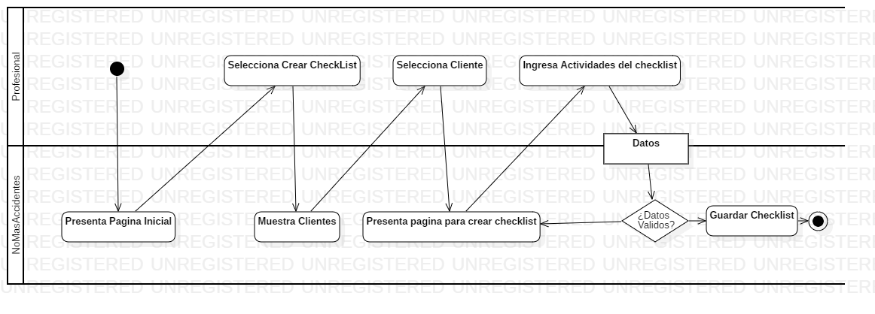

## CU17 - Responder Checklist

|  |  |
| --- | --- |
| **ID** | CU017 |
| **Nombre** | Responder Check-List |
| **Actores** | Profesional |
| **Objetivo** | responder check-list  creado previamente. |
| **Resumen** | El profesional deberá responder el check-list que creó con anterioridad. |
| **Tipo** | Esencial |
| **Pre-condición** | 1. conexión a la base de datos 2. iniciar el sistema web no más accidentes. 3. iniciar sesión en el sistema. |
| **Post-condición** | 1. Responder check-list. 2. Crear Check-list. 3. Crear Mejora. 4. Responder Mejora |
| **Frecuencia de Uso** | RF09 |
| **Referencias Cruzadas** |  |

|  |  |  |  |
| --- | --- | --- | --- |
| **Curso Normal de Eventos** | | | |
| **Paso** | **Acción del Actor** | **Paso** | **Respuesta del Sistema** |
| 01 | El Profesional inicia sesión y verá las opciones disponibles. | 02 | Presenta una interfaz con las opciones que puede usar el profesional. |
| 03 | Las opciones disponibles son:  1.Responder check-list.  2.Crear Check-list.  3.Crear Mejora.  4.Responder Mejora.  El profesional deberá escoger la primera opción. | 04 | Presenta la interfaz en la cual el profesional podrá completar el check-list de la empresa a la que asistió. |
| 05 | El profesional deberá confirmar que completo el check-list | 06 | Presenta un mensaje en el cual completó el check-list y aquí termina el caso. |

|  |  |  |  |
| --- | --- | --- | --- |
| **Flujo 2 Crear Check-list** | | | |
| **Paso** | **Acción del Actor** | **Paso** | **Respuesta del Sistema** |
| 01 | El flujo comienza cuando el profesional  elige la segunda opción . | 02 | presenta la interfaz en la que el profesional podrá hacer el check-list. |
| 03 | Podrá crear la lista necesaria hasta confirmar | 04 | El sistema presenta un mensaje en el que se muestra que se guardó el check-list.(termina el flujo) |

|  |  |  |  |
| --- | --- | --- | --- |
| **Flujo 3 crear Mejora** | | | |
| **Paso** | **Acción del Actor** | **Paso** | **Respuesta del Sistema** |
| 01 | Para iniciar el flujo el profesional deberá elegir la tercera opción | 02 | El sistema mostrará una interfaz en la cual el profesional podrá ingresar posibles mejoras. |
| 03 | El profesional escribirá las mejoras que crea necesarias hasta que interactuar con el botón confirmar. | 04 | El sistema mandará un mensaje en el cual pide confirmar nuevamente la acción. |
| 05 | el profesional deberá confirmar por segunda vez la mejora. | 06 | El sistema mandará un mensaje para notificar que la posible mejora fue guardada(de esa manera termina el flujo). |

|  |  |  |  |
| --- | --- | --- | --- |
| **Flujo 4 Aceptar mejora** | | | |
| **Paso** | **Acción del Actor** | **Paso** | **Respuesta del Sistema** |
| 01 | Para iniciar este flujo el profesional deberá elegir la cuarta opción. | 02 | El sistema mostrará una interfaz en la cual el profesional podrá revisar y aceptar posibles mejoras enviadas por los demás profesionales. |
| 03 | El profesional podrá aceptar o rechazar las mejoras propuestas. | 04 | El sistema mostrará un mensaje sin importar cual sea la opción antes tomada por el profesional ya que hay un mensaje precargado para aceptar o rechazar la mejora(así termina el flujo). |

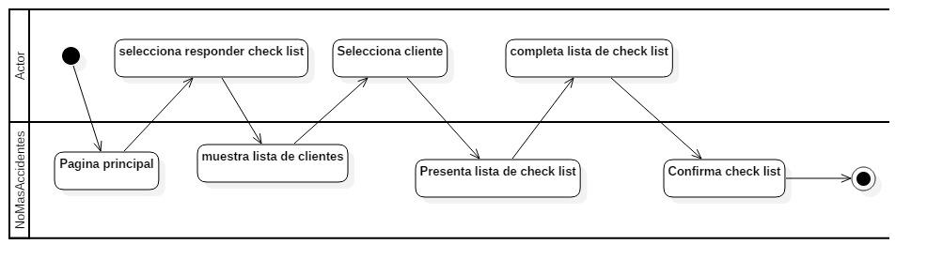

## CU18 - Generar reporte cliente

|  |  |
| --- | --- |
| **ID** | CU018 |
| **Nombre** | Generar reporte de cliente |
| **Actores** | Administrador |
| **Objetivo** | Generar un reporte para tomar como punto de referencia mejoras o atrasos- |
| **Resumen** | Un administrador podrá crear un reporte de algún cliente para así poder ver su desempeño respecto a reportes anteriores. |
| **Tipo** | esencial |
| **Pre-condición** | 1. conexión a la base de datos.  2. iniciar el sistema Escritorio no más accidentes.  3. iniciar sesión en el sistema. |
| **Post-condición** | 1. Generar reporte de cliente. |
| **Frecuencia de Uso** | una vez al mes. |
| **Referencias Cruzadas** | RF14 |

|  |  |  |  |
| --- | --- | --- | --- |
| **Flujo normal** | | | |
| **Paso** | **Acción del Actor** | **Paso** | **Respuesta del Sistema** |
| 01 | ingresa al sistema después de iniciar sesión. | 02 | Mostrar interfaz de administrador. |
| 03 | Elige la opción de generar reporte de cliente. | 04 | muestra interfaz con lista de clientes a los cuales generar un informe. |
| 05 | elegir un cliente al cual generar el reporte | 06 | El sistema genera y descarga el reporte en pdf.(así termina el flujo normal) |

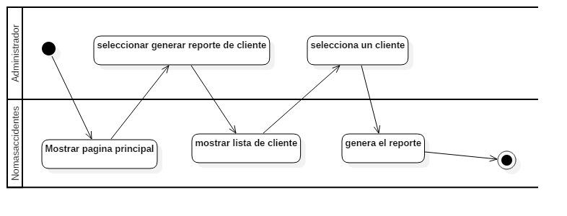

## CU19 - Generar reporte global

|  |  |
| --- | --- |
| **ID** | CU019 |
| **Nombre** | Generar reporte global |
| **Actores** | Administrador |
| **Objetivo** | Generar un reporte para tomar como punto de referencia mejoras o atrasos- |
| **Resumen** | Un administrador podrá crear un reporte global para así poder ver el desempeño de profesionales y clientes. |
| **Tipo** | esencial |
| **Pre-condición** | 1. conexión a la base de datos.  2. iniciar el sistema Escritorio no más accidentes.  3. iniciar sesión en el sistema. |
| **Post-condición** | 1. Generar reporte global |
| **Frecuencia de Uso** | una vez al mes. |
| **Referencias Cruzadas** | RF14 |

|  |  |  |  |
| --- | --- | --- | --- |
|  | | | |
| **Paso** | **Acción del Actor** | **Paso** | **Respuesta del Sistema** |
| 01 | ingresa al sistema después de iniciar sesión. | 02 | Mostrar interfaz de administrador. |
| 03 | Elige la opción de generar reporte Global. | 04 | muestra interfaz con lista de clientes y profesionales a los cuales generar un reporte. |
| 05 | accionar el botón para generar informe. | 06 | El sistema genera y descarga el reporte en pdf.(así termina el flujo normal) |

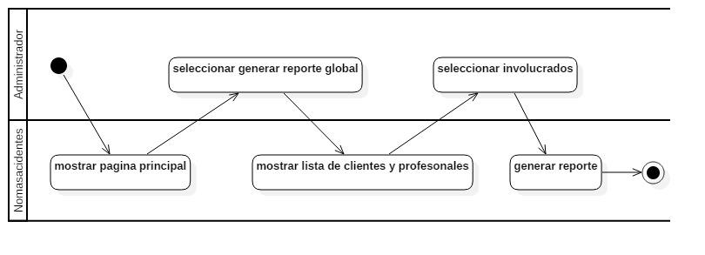

## CU20 - Registrar Clientes

|  |  |
| --- | --- |
| **ID** | CU020 |
| **Nombre** | Registrar cliente |
| **Actores** | Administrador |
| **Objetivo** | Ingresar nuevos clientes |
| **Resumen** | Un administrador podrá registrar nuevos clientes en el sistema. |
| **Tipo** | esencial |
| **Pre-condición** | 1. conexión a la base de datos.  2. iniciar el sistema Escritorio no más accidentes.  3. iniciar sesión en el sistema. |
| **Post-condición** | 1. Registrar cliente. |
| **Frecuencia de Uso** |  |
| **Referencias Cruzadas** | RF02 |

|  |  |  |  |
| --- | --- | --- | --- |
| **flujo normal de eventos** | | | |
| **Paso** | **Acción del Actor** | **Paso** | **Respuesta del Sistema** |
| 01 | ingresar al sistema después de iniciar sesión. | 02 | mostrar interfaz de administrador. |
| 03 | Elegir la opción de registrar nuevo cliente. | 04 | mostrar interfaz para registrar nuevos clientes. |
| 05 | ingresar datos para registrar y accionar botón para registrar | 06 | El sistema valida los que los datos sean correctos para |

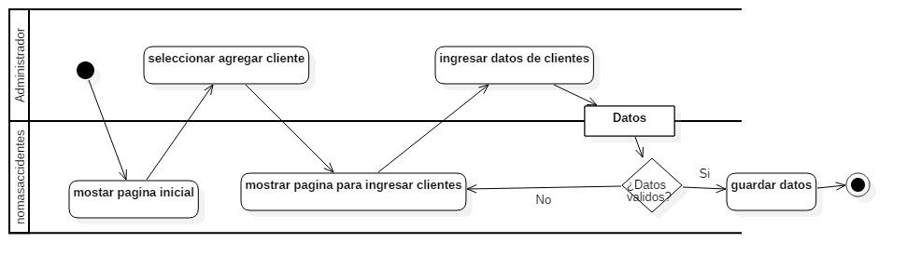

## CU21 - Asignar Profesional

|  |  |
| --- | --- |
| **ID** | CU021 |
| **Nombre** | Asignar profesional |
| **Actores** | administrador |
| **Objetivo** | el profesional tendrá que hacerse cargo del check list de un cliente específico. |
| **Resumen** | El administrador podrá asociarle un profesional a cada cliente para una atención más personalizada |
| **Tipo** | esencial |
| **Pre-condición** | 1. conexión a la base de datos.  2. iniciar el sistema Escritorio no más accidentes.  3. iniciar sesión en el sistema. |
| **Post-condición** | 1.  asociar profesional. |
| **Frecuencia de Uso** | cada vez que se registre un cliente. |
| **Referencias Cruzadas** | RF01 |

|  |  |  |  |
| --- | --- | --- | --- |
| **Curso Normal de Eventos** | | | |
| **Paso** | **Acción del Actor** | **Paso** | **Respuesta del Sistema** |
| 01 | ingresar al sistema después de iniciar sesión el administrador deberá elegir la opción de asociar profesionales a clientes | 02 | El sistema muestra una interfaz para que el administrador pueda asignar el profesional |
| 03 | Seleccionar un profesional de lista que se expondrá. | 04 | el sistema expone un mensaje de que se completó la operación.(así termina el flujo) |

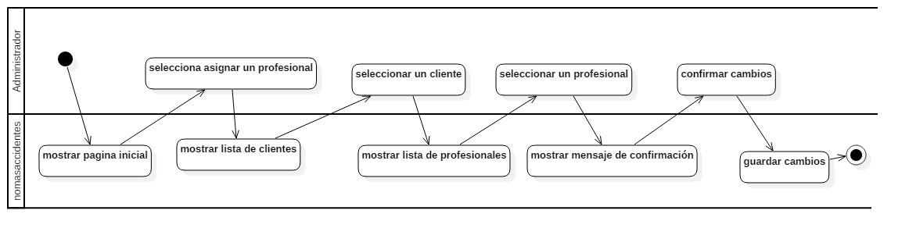

## CU22 - Iniciar Sesión

|  |  |
| --- | --- |
| **ID** | CU022 |
| **Nombre** | iniciar sesión |
| **Actores** | administrador, profesional, cliente |
| **Objetivo** | iniciar el sistema |
| **Resumen** | el caso de uso es para iniciar el sistema en todos los actores de la misma manera. |
| **Tipo** | esencial |
| **Pre-condición** | 1. conexión a la base de datos.  2. iniciar el sistema Escritorio no más accidentes. |
| **Post-condición** | iniciar sesion |
| **Frecuencia de Uso** | cada vez que se inicie el sistema |
| **Referencias Cruzadas** | RF03 |

|  |  |  |  |
| --- | --- | --- | --- |
| **Curso Normal de Eventos** | | | |
| **Paso** | **Acción del Actor** | **Paso** | **Respuesta del Sistema** |
| 01 | Los actores inician la aplicación  y seleccionan el botón de login, | 02 | El sistema despliega la interfaz de validar credenciales. |
| 03 | El actor ingresa los datos para ingresar al sistema(usuario y contraseña). | 04 | El sistema valida sus credenciales y envía mensajes de error en caso de no encontrar al usuario con contraseña indicadas y en caso de ser correctas el sistema envía a la pagina de inicio correspondiente a cada actor |

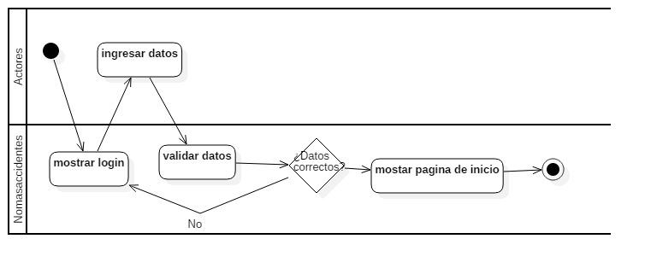

## CU23 - Registrar Profesional

|  |  |
| --- | --- |
| **ID** | CU023 |
| **Nombre** | Registrar profesional |
| **Actores** | administrador |
| **Objetivo** | ingresar un profesional al sistema. |
| **Resumen** | el administrador tendrá que ingresar un profesional con los datos correspondientes |
| **Tipo** | esencial |
| **Pre-condición** | 1. conexión a la base de datos.  2. iniciar el sistema Escritorio no más accidentes.  3. iniciar sesión |
| **Post-condición** | 1.registrar cliente. |
| **Frecuencia de Uso** |  |
| **Referencias Cruzadas** | RF02 |

|  |  |  |  |
| --- | --- | --- | --- |
| **Curso Normal de Eventos** | | | |
| **Paso** | **Acción del Actor** | **Paso** | **Respuesta del Sistema** |
| 01 | El administrador en su menú deberá accionar el botón registrar profesional. | 02 | el sistema exhibirá la interfaz de registrar profesional. |
| 03 | El administrador deberá ingresar los datos necesario para el registro | 04 | El sistema validará los datos, en caso de algún error se notificará de cual o cuales son los campos erróneos de no ser así el sistema guarda los datos y enviará un mensaje de datos guardados. |

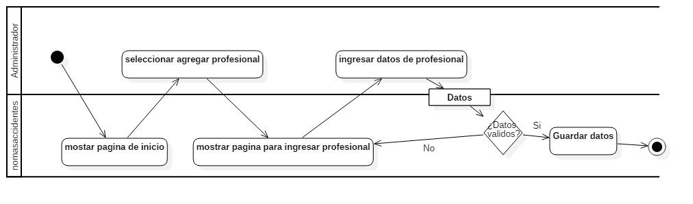

## CU24 - Ver Perfil

|  |  |
| --- | --- |
| **ID** | CU024 |
| **Nombre** | ver perfil |
| **Actores** | administrador, cliente, profesional |
| **Objetivo** | revisar perfil |
| **Resumen** | los actores podrán revisar sus perfiles |
| **Tipo** | esencial |
| **Pre-condición** | 1. conexión a la base de datos.  2. iniciar el sistema Escritorio no más accidentes. |
| **Post-condición** | 1. iniciar sesión |
| **Frecuencia de Uso** | cada vez que se inicie el sistema |
| **Referencias Cruzadas** | RF03 |

|  |  |  |  |
| --- | --- | --- | --- |
| **Curso Normal de Eventos** | | | |
| **Paso** | **Acción del Actor** | **Paso** | **Respuesta del Sistema** |
| 01 | Los actores ingresarán sus datos para validar sus credenciales |  | sistema mostrara la interfaz de inicio en la cual están sus perfiles. |
| 03 |  |  |  |

### https://lh4.googleusercontent.com/y6w1efwa1fSNedG2DncQjKdspGQZNc7RIO-85zRl1JEBbI8yeG-9y1Z-kX-z21z754fvdL04amdXAGcvqAoITq2ybUDAyRuw3Imfx9NZFem3nKVWdoxRy4eQUsG7k1F4nsisLXY